* **OOP** – paradigma de programare bazata pe obiecte

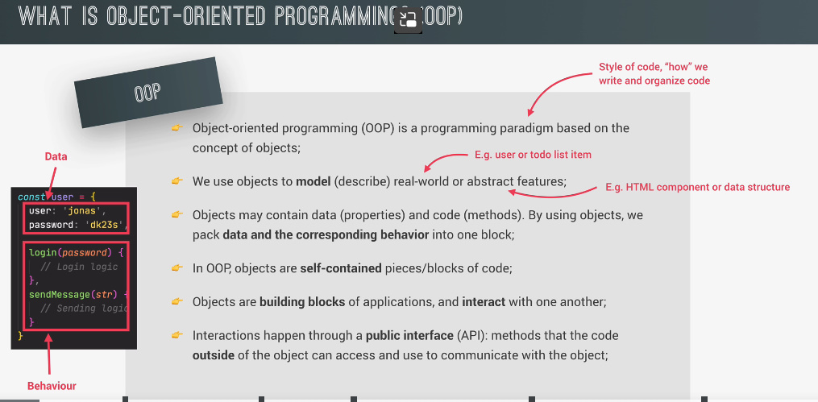

**Prototype**

* **Prototype** – obiect la care au referinta toate instantele unei functii constructor
* Fiecare obiect creat de noi, si deci si metoda(care tot e obiect) au fieldurile prototype si __proto__
* Insa, ele se comporta diferit in functie daca obiectul e de functie sau instanta a functiei. Asta e din cauza ca si functia are __proto__ al ei, creat de Object, si trebuie cumva sa avem acces la prototype impartasit de instante
* **prototype** – in cadrul functiilor, au referinta la obiectul comun la care au referinta toate instale functiei, iar in cazul instantelor functiei, e obiectul parinte, dar nu e accesibil prin instante!Nu il putem acces cu .prototype la instante!

**__proto__** - la functii e un object creat pentru toate functiile,creat de Object, cel care a creat functia constructor, la instante e obiectul comun impartasit de instante

* Metodele au fieldul numit prototype, obiectele __proto__

function Student(name){  
 this.name = name;  
}  
  
Student.prototype.age = 21;  
  
const *student1* = new Student('test1');  
const *student2* = new Student('test2');  
  
  
*console*.log(*student1*.prototype); //undefined  
*console*.log(*student2*.__proto__); //{ age: 21 }  
*console*.log(Student.prototype); //{ age: 21 }

Obiectele au fieldul prototype, dar nu e accesibil

Insa, prototype de la functia constructor si __proto__ de la instante au referinte identice

*console*.log(*student1*.__proto__ === Student.prototype); //true

* Prototype este folosit pentru a permite inheritance in JS
* In js, putem defini noi fields oricand intr-un obiect, dar evident ele vor apartine doar lui
* function Student(name){  
   this.name = name;  
  }  
    
  const *student1* = new Student('test1');  
  const *student2* = new Student('test2');  
    
  *student1*.age = 21;  
    
  *console*.log(*student1*.age); //21  
  *console*.log(*student2*.age); //undefined
* Dar, poate noi vrem sa definim un nou field pentru toate obiectele, nu doar pentru unul.
* Orice function constructor object are grija sa creeze in noul obiect si field __proto__ pentru a oferi referinta la obiectul prototype la care are si ea referinta
* Scopul lui __proto__ este de a oferi fiecarui nou obiect creat pe baza la function constructor un field __proto__ cu un obiect la care toate noile instante vor avea acces.
* De ex, daca vrem sa adaugam un field la care sa aiba acces toate instantele, doar il declaram folosind obiectul functiei in prototype sau a unei instante cu __proto__, e tot aia
* function Student(name){  
   this.name = name;  
  }  
    
  const *student1* = new Student('test1');  
  const *student2* = new Student('test2');  
    
  Student.prototype.age = 21;  
  *student1*.__proto__.sex = 'm'  
    
  *console*.log(*student1*.__proto__.age); //21  
  *console*.log(*student2*.__proto__.sex); // m  
  *console*.log(Student.prototype.sex); // m
* Acum, fiecare obiect, daca nu gaseste un field in corpul sau, foloseste mereu __proto__ pentru a cauta fieldul negasit, ca referinta de rezerva oarecum, si daca nici acolo nu gaseste, va folosi __proto__ din __proto__ si tot asa
* function Student(name){  
   this.name = name;  
  }  
    
  const *student1* = new Student('test1');  
  const *student2* = new Student('test2');  
    
  Student.prototype.age = 21;  
    
  *console*.log(*student1*.age); //21  
  *console*.log(*student2*.age); // 21

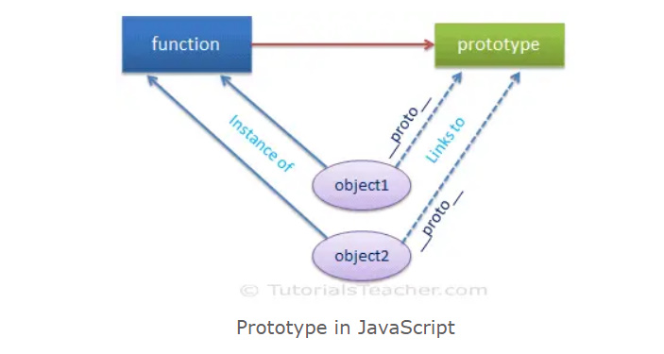

* In loc de a folosi __proto__, putem folosi **Object.getPropertyOf(obj)**
* *console*.log(*Object*.getPrototypeOf(*student1*));
* **prototype field al functiei nu este propriu zis prototype al ei, ci este prototype al viitoarelo obiecte, de asta el nu e __proto__, cu prototype un functions, ca nu e al ei/**
* **Functia are si ea __proto__ al ei deja**
* Daca la un moment dat decidem sa modificam prototype al functiei, noile obiecte e logic ca vor avea noua referinta la prototype, dar nu si vechile. Functia constructor nu are de unde sti ce obiecte au fost deja create cu ea pentru a le modifica referinta la __proto__
* function Student(name){  
   this.name = name;  
  }  
    
  const *student1* = new Student('test1');  
    
  Student.prototype = {test: 'test'};  
    
  const *student2* = new Student('test2');  
    
    
  *console*.log(*student1*.test); //test  
  *console*.log(*student2*.test); //undefined  
  *console*.log(*student1*.__proto__ === *student2*.__proto__) //false

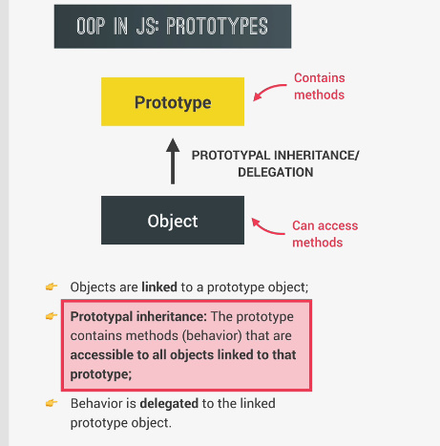

In JS inheritance nu functioneaza asa ca in alte limbaje de programare. O clasa nu copie propriu zis metodele si fields ale alte clase pe care o mosteneste, ci foloseste acel prototype field pentru a accesa obiecte parinti.

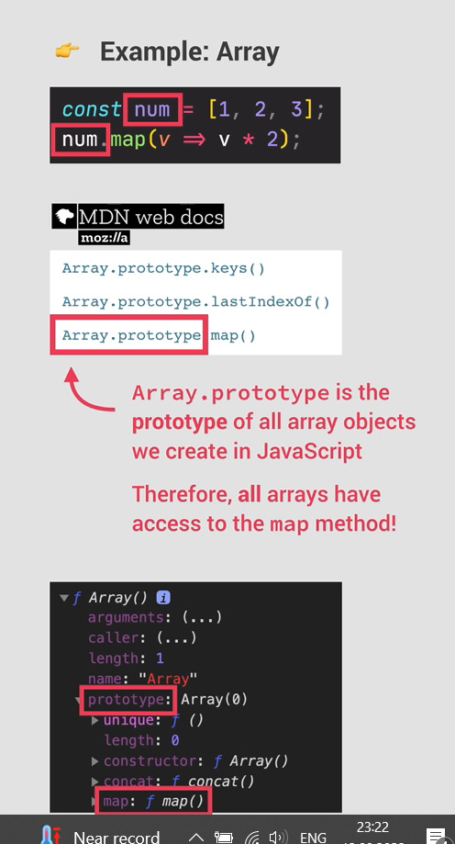

vedem ca orice array are metoda map(), dar metoda asta nu e propriu zis definita in array object,ci in obiectul prototype creat de functia constructor Array() si orice array va avea acces deci la aceste metode din acelasi obiect prototype

*console*.log([1,2,3].__proto__ === *Array*.prototype)

true

Nu intamplator metodele din array se acceseaza asa: **Array.prototype.filter()**

* Prototypes ne ajuta mult si la crearea metodelor

De ex:

function Student(name){  
 this.name = name;  
 this.getName = function(){  
 return this.name  
 }  
}

asta e o idee foarte rea de a defini metode. Fiecare obiect crea va avea o instanta noua a acestei metode, si deci 1000 de obiecte vor avea aceeasi metoda, dar creata de 1000 de ori, si asta va ocupa memorie enorma

function Student(name){  
 this.name = name;  
}  
  
Student.prototype.getAge = function(){  
 return this.name  
}

Acum e mult mai bine, toate obiectele vor aceeasi functie, doar ca deja this va diferentia

**Metode de a crea obiecte in JS**

1. Function constructor
2. Classes
3. Object.create()

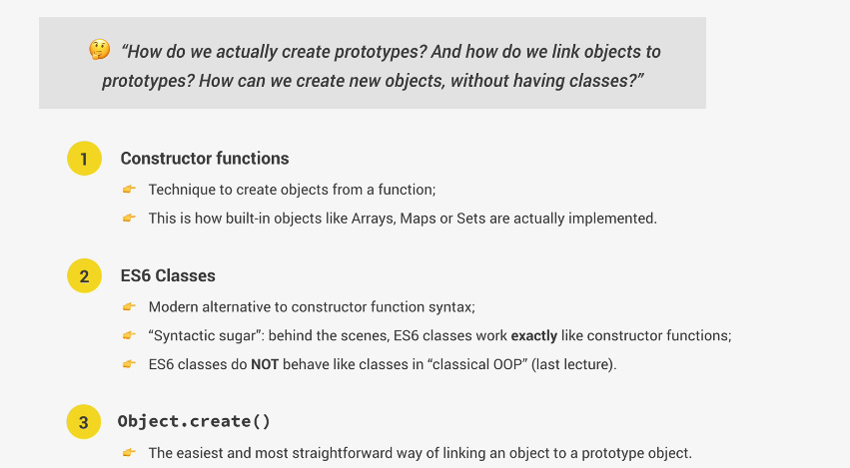

Desi in noile versiuni de JS sunt clase, ele se comporta intern exact ca function constructor, doar ca fac codul mai frumos si usor de inteles.

**Constructor functions**

* Constructor function e exact ca orice function, doar e folosita cu new pentru a crea obiecte
* Conventia e de a incepe unei constructor function cu litera mare
* Operatorul new face urmatoarele chestii:

1. Creaza un empty object { }
2. functia constructor este apelata, insa this primeste referinta la obiectul nou creat
3. obiectul creat e legat de prototype, anume aici e creat fieldul __proto__
4. obiectul creat e returnat

* Deci, functia ia pur si simplu referinta la noul obiect si o stocheaza in this, adauga ce setam noi si returneaza si gata

**Prototypal inheritance and prototype chain**

* prototype object al are un field .constructor, face face referinta propriu zis la functia constructor:
* function Student(name){  
   this.name = name;  
  }  
    
  *console*.log(Student === Student.prototype.constructor)

true

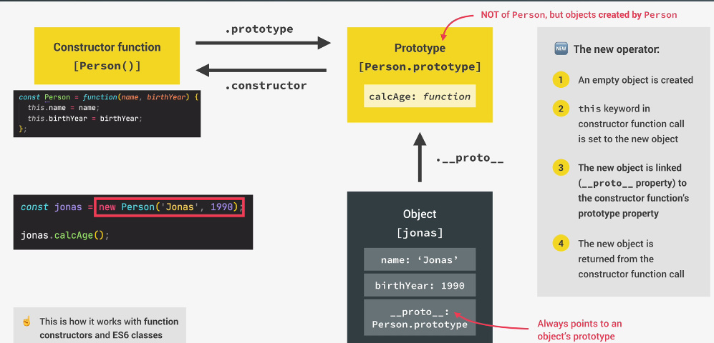

* Cand JS nu gaseste o metoda sau field in obiect, ea cauta automat in __proto__ si asta si se numeste **Prototype inheritance**
* **Prototype Chain** inseamna ca fiecare obiect are un field prototype, care contine obiectul care l-a creat. Nu doar functiile au prototype field, si obiectele au, doar ca noi nu avem acces la el! Anume asta si e chain

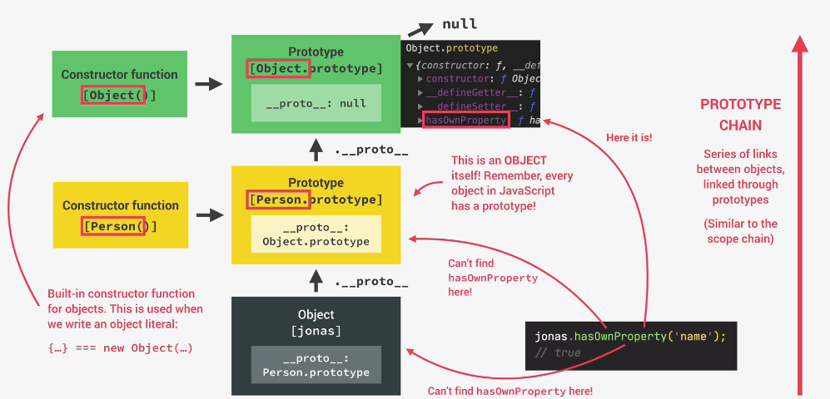

Functiile au referinta la prototype al instantelor care are si el prototype cu referinta la Object, si Object deja are prototype cu referinta la null, si aici si se incheie prtotype chain

Orice obiect are metoda hasOwnProperty(‘field’) pentru a verifica daca acest field apartine unui obiect, si aceasta metoda e definita un Object, deci se va apela __proto__ din Person, apoi se va ajunge in prototype object, si in el se va apela __proto__ si se va ajunge in Object si acolo se va gasi metoda, impreuna cu altele, gen toString(). Chiar si obiectele prototype au si ele __protot__, identic pentru toate obiectele prototype, ca sa ofere acces la metodele lui Object, ca toString()

* Deci, orice property object o sa aiba si el un __proto__ cu referinta la Object.prototype
* Orice obiect prototype, adica cel __proto__, are si el un __proto__ in el care are referinta la prototype creat de Object, si el e cel final, caci la el __proto__ e null.